**В России стартовал эксперимент по добровольной маркировке игр**

*В карточках игр появятся описания с предупреждениями о потенциально неприемлемом контенте и внутриигровых покупках*

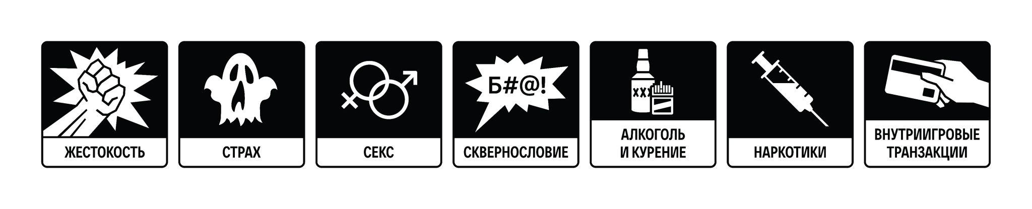

**Москва, 24 октября.** На площадках дистрибуции игр VK Play и RuStore стартовал эксперимент по добровольной маркировке игровых продуктов.

Маркировка призвана предупреждать пользователя о внутриигровых транзакциях и потенциально неприемлемом контенте, например, жестокости или ненормативной лексике.

Знаки были созданы рабочей группой, в которую вошли представители игровой индустрии в лице крупнейших разработчиков и ассоциаций, включая АПРИОРИ, Lesta Games, Astrum Entertainment, 1C Games, площадок VK Play и RuStore.

Эксперимент рассчитан на 6 месяцев, по истечении которых в обозначения могут быть внесены правки в зависимости от обратной связи, полученной от игроков, разработчиков, дистрибьюторов и других участников рынка.

Теперь перед загрузкой игры разработчики могут самостоятельно добавить соответствующую маркировку в личном кабинете. В рамках эксперимента модераторы дополнительно отсматривают загружаемый контент на соответствие критериям маркировки.

*«Добавив предупреждение о контенте внутри игры, мы даем возможность более осознанно сделать выбор. В RuStore уже действует общепринятая система возрастного ценза, которая является обязательным условием для подбора приложений в детском режиме. Новая маркировка станет простым и понятным ориентиром для пользователей, помогая им лучше принимать решения о том, какое приложение стоит установить на свое устройство»*,

— пояснил Олег Афанасьев, директор по продукту RuStore.

*«Предупреждать о содержании игры — наша социальная ответственность перед игроками. Мы хотим не только развлекать пользователей, но и беречь их от тех вещей, которые могут быть им неприятны. В эксперименте приняли участие самые крупные участники игрового рынка. Добровольный эксперимент по маркировке игр — первый шаг в саморегулировании объединенной игровой индустрии.»*

— Александр Михеев, руководитель VK Play

**RuStore**

[RuStore](https://www.rustore.ru/) – официальный российский магазин мобильных приложений для Android, Harmony OS, ОС «Аврора», который разрабатывает VK. В магазине представлено более 40 000 игр и приложений от разработчиков из 40 стран мира.

**VK Play —** площадка для любителей игр, разработчиков и авторов контента. VK Play объединяет в себе все востребованные у игрового сообщества сервисы и предлагает развлечения для каждого: каталог игр, облачный гейминг, стриминг и киберспорт и многое другое. На площадке представлены игры на любой вкус — от легких головоломок до хардкорного экшена с возможностью запускать игры через сервис облачного гейминга с любого ПК. Для фанатов киберспорта VK Play также проводит любительские и профессиональные, открытые и эксклюзивные кибертурниры.